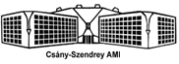**2017.**

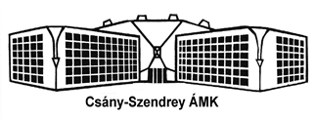**CSOKONAI ALAPMŰVELETI VERSENY TERÜLETI FORDULÓ**

**5.osztály**

**Név:……………………………………………………………………………….**

**Iskola:……………………………………………………………………………..**

1. 600 – 593 + 586 – 572 + 567 – 555 +547 =
2. 24700 : 25 – 342 : 6 – 10075 : 25 – 168 : 6 =
3. ( 2017 + 4303 + 1180 + 50 ● 50 ) : ( 8 ● 125 ) =
4. 3120 : 52 + 235 ● 304 – 102 ● 101 – 198 =
5. ( 86948 – 3875 – 58174 + 21504 ) ● 13 =
6. ( 485 ● 62 – 502 ) ● 25 – 3000 : 15 =
$\left\{3462+4560 : \left[160-4800 :\left(83+37\right)\right]\right\} :70+1967=$

8. $($ 3600 : 40 – 40 ) : 2 + ( 38400 : 1600 + 36 ) : 12 =
$\left(144 :12+640 :80\right) ● \left[120-10 ●\left(42-38\right)+1200 :60\right]=$

10. ( 4760 : 14 + 215 ) ● 6 – ( 720 – 90 ) – 40 ● 17 – 3 =